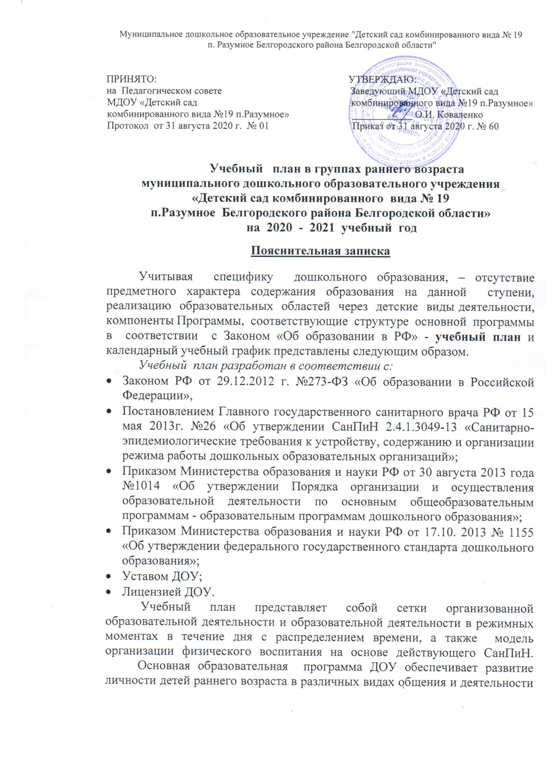

ПРИНЯТО: УТВЕРЖДАЮ:
на Педагогическом совете Заведующий МДОУ «Детский сад
МДОУ «Детский сад комбинированного вида №19 п.Разумное»
комбинированного вида №19 п.Разумное» ____________ О.И. Коваленко
Протокол от 31 августа 2020 г. № 01 Приказ от 31 августа 2020 г. № 60

Учебный план в группах раннего возраста
муниципального дошкольного образовательного учреждения
«Детский сад комбинированного вида № 19
п.Разумное Белгородского района Белгородской области»
на 2020 - 2021 учебный год

Пояснительная записка

Учитывая специфику дошкольного образования, – отсутствие предметного характера содержания образования на данной ступени, реализацию образовательных областей через детские виды деятельности, компоненты Программы, соответствующие структуре основной программы в соответствии с Законом «Об образовании в РФ» - учебный план и календарный учебный график представлены следующим образом.
Учебный план разработан в соответствии с:
- Законом РФ от 29.12.2012 г. №273-ФЗ «Об образовании в Российской Федерации»,
- Постановлением Главного государственного санитарного врача РФ от 15 мая 2013г. №26 «Об утверждении СанПиН 2.4.1.3049-13 «Санитарно- эпидемиологические требования к устройству, содержанию и организации режима работы дошкольных образовательных организаций»;
- Приказом Министерства образования и науки РФ от 30 августа 2013 года №1014 «Об утверждении Порядка организации и осуществления образовательной деятельности по основным общеобразовательным программам - образовательным программам дошкольного образования»;
- Приказом Министерства образования и науки РФ от 17.10. 2013 № 1155 «Об утверждении федерального государственного стандарта дошкольного образования»;
- Уставом ДОУ;
- Лицензией ДОУ.
Учебный план представляет собой сетки организованной образовательной деятельности и образовательной деятельности в режимных моментах в течение дня с распределением времени, а также модель организации физического воспитания на основе действующего СанПиН. Основная образовательная программа ДОУ обеспечивает развитие личности детей раннего возраста в различных видах общения и деятельности с учетом их возрастных, индивидуальных психологических и физиологических особенностей.

Продолжительность непрерывной организованной образовательной деятельности:
Для детей раннего возраста от 1,5 до 3 лет длительность непрерывной образовательной деятельности не должна превышать 10 мин. Допускается осуществлять образовательную деятельность в первую и во вторую половину дня (по 8-10 минут).

Объём учебного времени в группах раннего возраста (1-2 года)
на 2020 – 2021 учебный год

по реализации основной образовательной программы

дошкольного образования

№  п/п | Образовательная область | Образовательная деятельность | Виды игр-занятий | 2 группа  раннего возраста | Группы кратковрем.  пребывания
Обязательная часть |  |  |  |  | 1 гр. | 2 гр.
1. | Физическое развитие | Двигательная активность | Развитие движений | 3 | 2 | 2
2. | Художественно- эстетическое развитие | Предметная/экспериментирование | Рисование | 0,5 | 0,5 | 0,5
 |  |  | Лепка | 0,5 | 0,5 | 0,5
 | Речевое развитие | Развитие речи | Развитие речи | 2 | 2 | 2
 |  | Приобщение к художественной литературе | ежедневно
3. | Художественно- эстетическое развитие | Восприятие смысла музыки | Музыкальное | 2 | 1 | 1
4. | Познавательное развитие | Предметная/ экспериментирование | Игры-занятия с дидактическим  материалом | 2 | 2 | 2
5. | Социально-коммуникативное развитие | Общение со взрослыми | Ознакомление окружающим и социальным миром | ежедневно
ИТОГО В НЕДЕЛЮ |  |  |  | 10 | 8
ИТОГО В ГОД |  |  |  | З20 | 128
Продолжительность непосредственно образовательной деятельности (в минутах) |  |  |  | 6-10  мин | 3-6 мин | 6-10 мин
Максимально допустимый объем образовательной нагрузки в первой половине дня не превышает (в мин) |  |  |  | 10 мин | 6 мин | 10 мин
Максимальный объём образовательной нагрузки в часах |  |  |  | 1 час 40 минут | 48 мин | 1 час 40 минут
Учебный план в группах раннего возраста (2-3 года)
на 2020 – 2021 учебный год

№ | Образовательная область | Количество
 |  | Неделя | Месяц | Год
Базовая часть (инвариативная)
1 | Познавательное развитие
 | Познавательно – исследовательская деятельность (Ознакомление с миром природы/ приобщение к социокультурным ценностям) | 1 | 4 | 32
 | Познавательно – исследовательская деятельность (формирование элементарных математических представлений) | 1 | 4 | 32
2 | Речевое развитие
 | Коммуникативная деятельность (развитие речи) | 1 | 4 | 32
 | Приобщение к художественной литературе | Ежедневно
3 | Художественно – эстетическое развитие
 | Изобразительная деятельность (рисование) | 1 | 4 | 32
 | Изобразительная деятельность (лепка) | 0,5 | 2 | 16
 | Изобразительная деятельность (аппликация) | 0,5 | 2 | 16
 | Конструктивно-модельная деятельность | В режимных моментах
 | Музыкальная деятельность | 2 | 8 | 64
4 | Физическое развитие
 | Двигательная деятельность | 2 | 8 | 64
Вариативная часть (модульная)
1 | Физическое развитие
 | Двигательная деятельность («Играйте на здоровье»: программа и технология ее применения в ДОУ Л.Н. Волошина, Т.В. Курилова) | 1 | 4 | 32
 | Итого в неделю | 10/110 мин

Модель совместной образовательной деятельности педагога, детей и культурных практик в режимных моментах

Формы образовательной деятельности в режимных моментах | Количество форм образовательной деятельности и культурных практик в неделю
 | Ранний дошкольный возраст | Младший дошкольный возраст | Средний дошкольный возраст | Старший дошкольный возраст
Общение
Ситуации общения воспитателя с детьми, накопление положительного социально – эмоционального опыта | ежедневно | ежедневно | ежедневно | ежедневно
Беседы, разговоры с детьми по интересам | ежедневно | ежедневно | ежедневно | ежедневно
Игровая деятельность
Индивидуальные игры с детьми (творческая, режиссерская, игра – драматизация, строительно – конструктивные игры) | 4 раза в неделю | 3 раза в неделю | 3 раза в неделю | 3 раза в неделю
Совместная игра воспитателя и детей (творческая, режиссерская, игра – драматизация, строительно – конструктивные игры) | 2 раза в неделю | 2 раза в неделю | 2 раза в неделю | 2 раза в неделю
Театрализованные игры | 1 раз в неделю | 1 раз в неделю | 1 раз в 2 недели | 1 раз в 2 недели
Подвижные игры, спортивные игры, эстафеты, досуги | Ежедневно | Ежедневно | Ежедневно | Ежедневно
Познавательно – исследовательская деятельность
Сенсорный игровой и интеллектуальный тренинг | 1 раз в 2 недели | 1 раз в 2 недели | 1 раз в 2 недели | 1 раз в 2 недели
Экспериментирование, моделирование, опыты | 1 раз в 2 недели | 1 раз в 2 недели | 1 раз в 2 недели | 1 раз в 2 недели
Наблюдения в природе (живая, неживая) | ежедневно | ежедневно | ежедневно | ежедневно
Формы творческой активности, обеспечивающей
художественно – эстетическое развитие детей
Музыкально – театральные гостинные | - | 1 раз в 2 недели | 1 раз в неделю | 1 раз в неделю
Творческие мастерские художественно – творческой направленности | - | 1 раз в неделю | 1 раз в неделю | 1 раз в неделю
Чтение художественной литературы | ежедневно | ежедневно | ежедневно | ежедневно
Самообслуживание и элементарный бытовой труд
Самообслуживание | ежедневно | ежедневно | ежедневно | ежедневно
Трудовые поручения (индивидуальные, по подгруппам) | ежедневно | ежедневно | ежедневно | ежедневно
Трудовые поручения (общий и совместный труд) | Ежедневно | Ежедневно | Ежедневно | 1 раз в неделю

Модель самостоятельной деятельности детей в режимных моментах

Режимные моменты | Количество форм образовательной деятельности и культурных практик в неделю
 | Группа раннего возраста | Младшая группа | Средняя группа | Старшая группа
Игры, общение, деятельность по интересам во время утреннего приема | От 10 до 50 мин
Самостоятельная деятельность в 1 половине дня | 20 мин |  |  | 15 мин
Подготовка к прогулке, самостоятельная деятельность на прогулке | От 50 мин до 90 мин |  |  | От 60 мин до 100 мин
Самостоятельные игры, общение, деятельность по интересам, досуги во 2 половине дня | От 30 мин до 40 мин |  |  | 30 мин
Подготовка к прогулке, самостоятельная деятельность на прогулке | От 30- 40 мин |  |  | 30 мин
Игры перед уходом домой | От 20 до 40 мин | От 20 до 50 мин

Модель двигательной активности

Формы работы | Кратность проведения | Группа раннего возраста | Младшая группа
НОД по реализации образовательной области «Физическое развитие» (спортивный зал) | 2 раза в неделю | 10 мин х2=20 мин | 15 мин х 2=30 мин
НОД по реализации образовательной области «Физическое развитие» (на прогулке) | 1 раз в неделю | В режимных моментах | 15 мин
НОД по реализации образовательной области «Художественно-эстетическое развитие» (музыка) | 2 раза в неделю | 10 мин х2=20 мин | 6 мин х 2=12 мин
Утренняя гимнастика | Ежедневно утром перед завтраком | 5-6 мин | 6-7 мин
Подвижные и спортивные игры на прогулке | Ежедневно утром и вечером | Ежедневно не менее 2 игр по 5-6 мин | Ежедневно не менее 2 игр по 6 -7 мин
Физкультминутки | Ежедневно во время НОД | 2 - 3 мин | 2 - 3 мин
Гимнастика после сна, дыхательная гимнастика | ежедневно | 4 – 5 мин | 5-6 мин
Физические упражнения и игровые задания (пальчиковая, артикуляционная, зрительная гимнастика) | Ежедневно, сочетая упражнения по выбору | 2-3 мин | 3-5 мин
Самостоятельная двигательная деятельность | Ежедневно утром и вечером | Характер и продолжительность зависит от индивидуальных особенностей и потребностей детей
Индивидуальная работа | Ежедневно утром и вечером | Характер и продолжительность зависит от индивидуальных особенностей и потребностей детей
Активный отдых:  - физкультурный досуг  - физкультурный праздник  - День здоровья | 1 раз в месяц  2 раза в год | 10 мин  10-15 мин | 15 мин  15-20 мин
 | 1 раз в квартал | 1 раз в квартал

Календарный учебный график группы кратковременного пребывания общеразвивающей направленности
№  п/п | Месяц учебного года | Количество учебных недель | Сроки перерывов в учебной деятельности | Проведение спортивных досугов, праздников и развлечений
1 | Октябрь | 4 |  | Физкультурное развлечение
2 | Ноябрь | 4 |  | Досуг -развлечение
3 | Декабрь | 4 |  | Праздник елки
4 | Январь | 4 | 1,2 неделя | День психологического здоровья
5 | Февраль | 4 |  | Физкультурное развлечение
6 | Март | 4 |  | Музыкальное развлечение
7 | Апрель | 4 |  | День здоровья
8 | Май | 4 |  | Музыкальное развлечение
Всего учебных недель за год |  | 30 | 2 | 6

